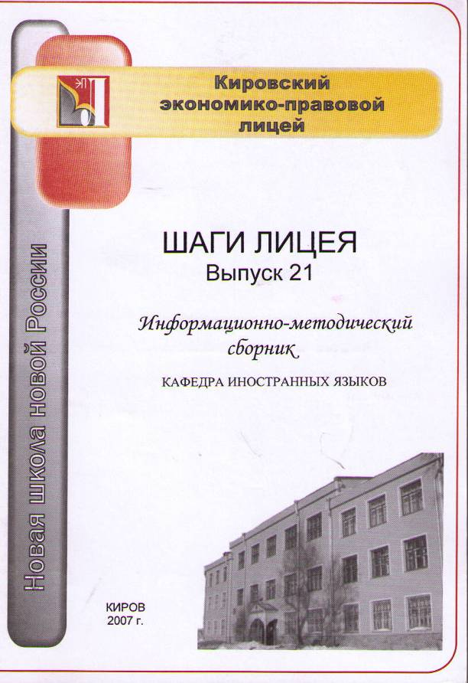
Сборник печатается по решению научно-методического совета и
кафедры иностранных языков МОУ Кировского экономико-правового лицея

Авторский коллектив:
Т.Г. Авершина, Е.М. Волкова, А.А. Гресская, Л.В. Казакова, А.Е. Мазаева,
Г.Е. Мазурова, Л.А. Маркова, Н.Г. Трубицына, Н.В. Туренко

Рецензент
А.В. Горбачева, методист по иностранным языкам МОУ ДПО «Центр повышения квалификации работников образования» г. Кирова

Редакторы:
Г.Е. Мазурова, руководитель кафедры иностранных языков
Кировского экономико-правового лицея;
В.В. Аверин, заместитель директора по научно-исследовательской работе
Кировского экономико-правового лицея

Технический редактор В.А. Зонов, заместитель директора по информатизации Кировского экономико-правового лицея

Материалы информационно-методического сборника составлены
учителями кафедры иностранных языков Кировского экономико-правового
лицея, обобщают опыт работы по чтению, грамматике, лексике, креативному письму, использованию текстов и тестов по иностранным языкам. Пособие
предназначено для учителей и учащихся средних школ, лицеев, гимназий,
колледжей, а также для тех, кто самостоятельно изучает иностранные языки и хочет быстро и объективно оценить свои знания по языку, проверить умения пользоваться речевыми ситуациями, читать тексты. В сборнике предложены
рекомендации по содержанию и оформлению научно-исследовательской работы, практические советы докладчику, критерии оценки исследовательских работ.

© МОУ Кировский экономико-правовой лицей, 2007
© Научно-методический совет, 2007
© Кафедра иностранных языков, 2007
2-е издание, дополненное

Содержание сборника

Содержание сборника……………………………………………………………. 3

THE RUSSIAN FEDERATION ………………………………………………….. 4

MOSCOW ……………………………………………………………………….... 5

HOLIDAYS IN RUSSIA ……………………………………………………….… 6

Khlynov – Vyatka – Kirov ………………………………………………..……..... 7

The Kirov Lyceum of Economics and Law……………………………………….. 8

Визитная карточка лицея………………………………………………….…….. 10

Kirov Region. The Plan of the Work. True or False Sentences.
Kirov Suburb Nights. Welcome To Vyatka. Notes. Coat of Arms……………….. 12

Тесты по чтению для поступления в вузы (English, Advanced level)……….... 18

Углубленное изучение грамматики английского языка.
Методические рекомендации……………….……............................................... 25

Дидактический материал по теме «Books. Writers»…………………..……….. 30

Дидактический материал по теме «Hellowe’en» ………………………………. 40

Обычаи и традиции англоговорящих стран ………………………….………… 42

Апробация приёма обучения чтению на английском языке
1-го года обучения (по ростовской методике).................................................... 44

Разработка темы «У врача. Здоровый образ жизни».
Illnesses and their Treatment………………………………………………………. 50

Эстетическое воспитание школьников на уроках английского языка
и во внеурочное время………………………………………………………….... 66

Креативное письмо на уроках немецкого языка
как одно из условий развития школьника…………………………………..….. 69

Тексты для чтения (французский язык) по страноведению
с учетом профиля лицея ….................................................................................... 78

Методические рекомендации и требования к вступительному
экзамену по английскому языку для поступающих на
неязыковые факультеты вузов………………………………………….……….. 92

Научно-исследовательская деятельность как необходимое условие
развития учебного заведения……………………………………………………. 108

Рекомендации по содержанию исследовательских работ.
Практические советы докладчику.
Критерии оценки исследователских работ……………………………………... 110

